学生在线评教具体操作流程及相关说明

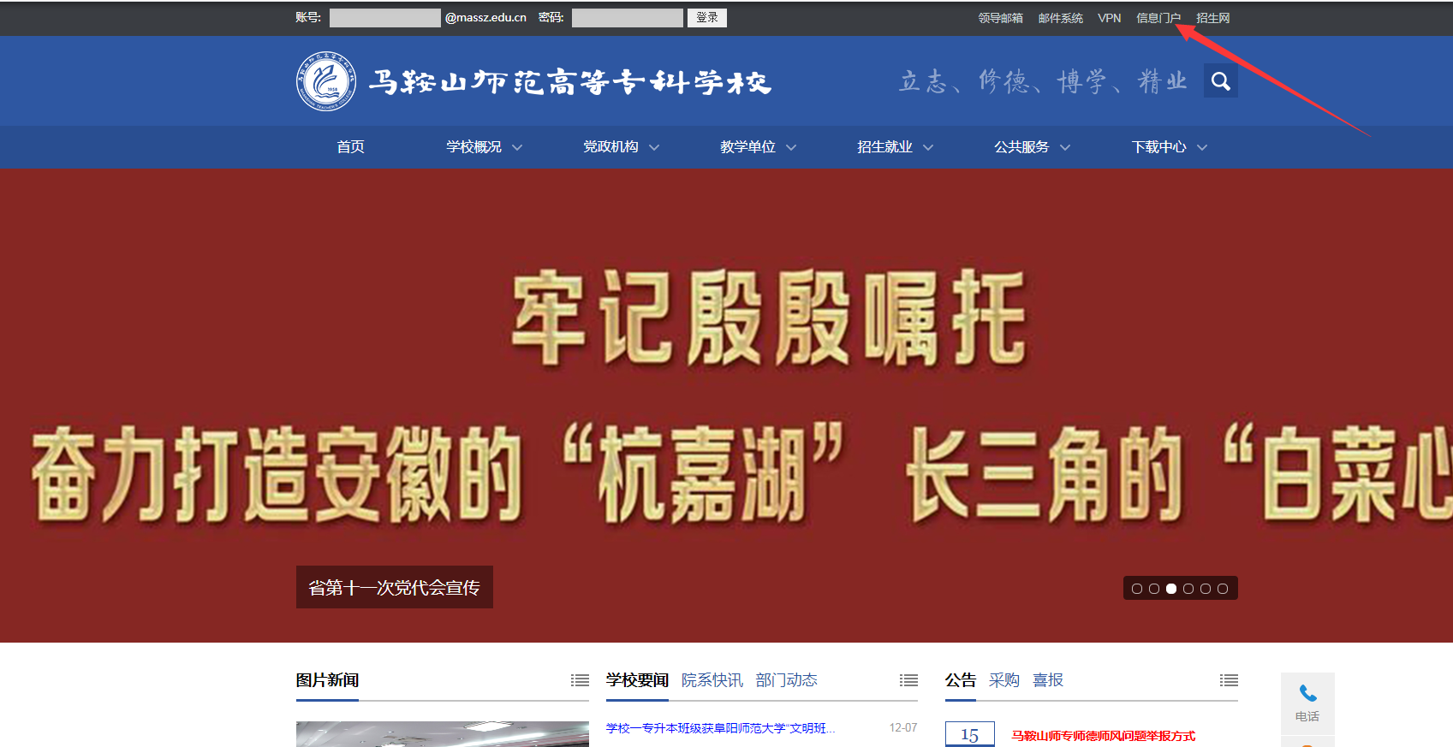
第一步：进入学校的首页，点击右上角的“信息门户”。


第二步：进入学校信息门户登录页面，输入学号和密码并登录。

第三步：信息门户登录后，在左下角，选择教务系统，并点击进入。
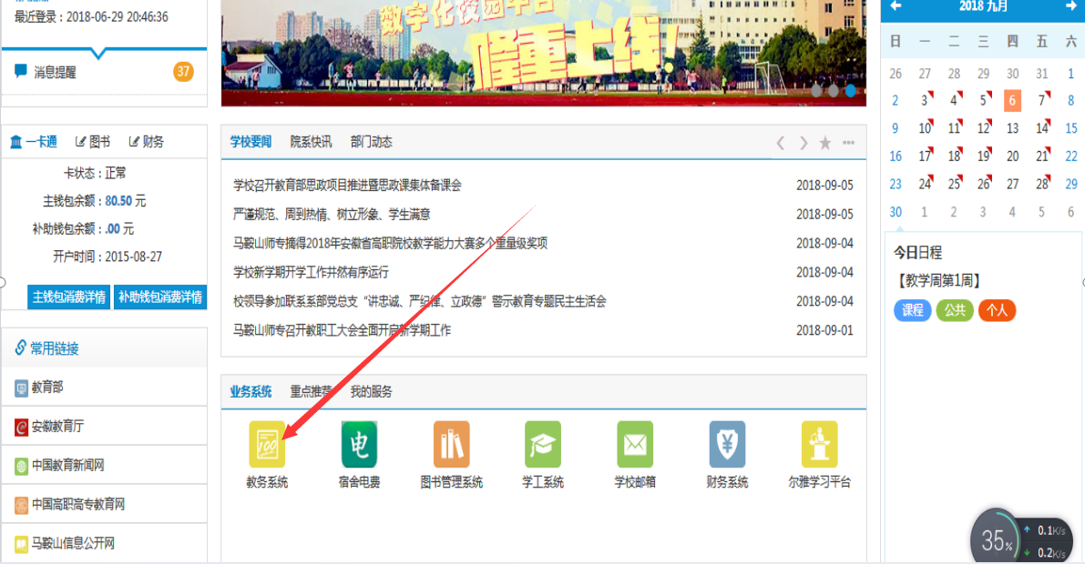
第四步：进入教务系统后，在界面左边“我的”菜单里，点击“评教”。
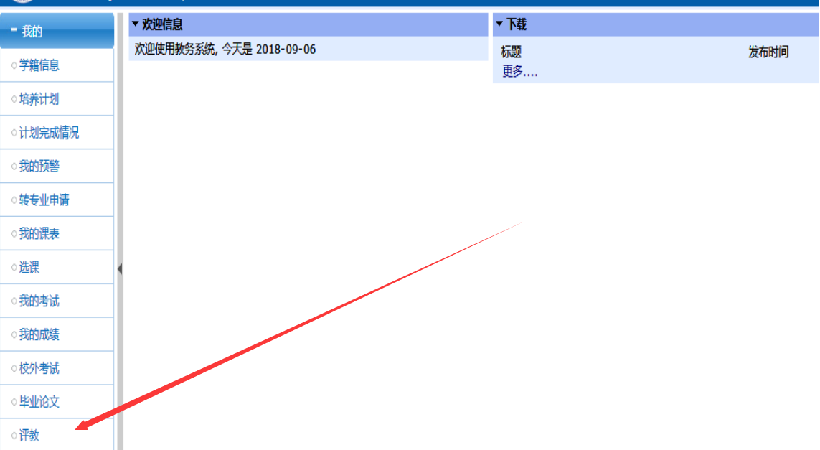

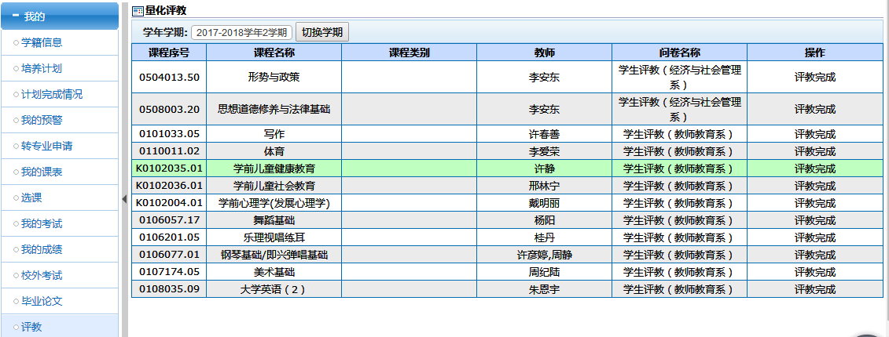
第五步：在进入“评教”系统后，在左上角学年学期一栏里，选择本学年本学期后，点击切换学期。然后根据相应课程，对任课老师进行评教，注意临时代课的老师不需要对他们评教。

备注说明：评教问题分为主观题和客观题，其中客观题为必答题（10题）；主观题为非必填题（字数不超500字）。所有评教问题回答结束后，点“提交”即可完成整个评教流程。提交前须认真核对，评教提交后不可修改。

